ПЕРВАЯ МЕДИЦИНСКАЯ ПОМОЩЬ

ПОСТРАДАВШИМ ОТ ЭЛЕКТРИЧЕСКОГО ТОКА И ПРИ ДРУГИХ НЕСЧАСТНЫХ СЛУЧАЯХ

1. ОБЩИЕ ПОЛОЖЕНИЯ

**Первая медицинская помощь** – это комплекс мероприятий, направленных на восстановление или сохранение жизни и здоровья постра­давшего, осуществляемых не медицинскими работниками (взаимопомощь) или самим пострадавшим (самопомощь). Одним из важнейших положений оказания первой помощи является ее срочность: чем бы­стрее она подана, тем больше надежды на благоприятный исход. По­этому такую помощь своевременно может и должен оказать тот, кто находится рядом с пострадавшим.

Основными условиями успеха при оказании первой медицинской помощи пострадавшим от электрического тока и при других несчастных случаях являются спокойствие, находчивость, быстрота действий, знания и умение подающего помощь или оказывающего самопомощь. Эти качества воспитываются и могут быть выработаны в процессе специальной подготовки, которая должна проводиться на­ряду с профессиональным обучением, так как одного знания настоя­щих правил оказания первой помощи недостаточно. Каждый работник предприятия должен уметь подать помощь так же квалифицированно, как выполнять свои профессиональные обязанности, поэтому требова­ния к умению оказывать первую медицинскую помощь и профессио­нальным навыкам должны быть одинаковыми.

***Оказывающий помощь должен знать:***

* основные признаки нарушения жизненно важных функций организма человека;
* общие принципы оказания первой помощи и ее приемы применительно к характеру полученного пострадавшим повреждения;
* основные способы переноски и эвакуации пострадавших.

***Оказывающий помощь должен уметь:***

* оценивать состояние пострадавшего и определять, в какой помощи в первую очередь он нуждается;
* обеспечивать свободную проходимость верхних дыхательных путей;
* выполнять искусственное дыхание «изо рта в рот» («изо рта в нос») и закрытый массаж сердца и оценивать их эффективность;
* временно останавливать кровотечение путем наложения жгута, давящей повязки, пальцевого прижатия сосуда;
* накладывать повязку при повреждении (ранении, ожоге, отморожении, ушибе);
* иммобилизовать поврежденную часть тела при переломе костей, тяжелом ушибе, термическом поражении;
* оказывать помощь при тепловом и солнечном ударе, утоплении, остром отравлении, рвоте, бессознательном состоянии;
* использовать подручные средства при переноске, погрузке и транспортировке пострадавших;
* определять целесообразность вывоза пострадавшего машиной скорой помощи или попутным транспортом;
* пользоваться аптечкой первой помощи.

***Последовательность оказания первой помощи:***

* 1. устранить воздействие на организм повреждающих факторов, угрожающих здоровью и жизни пострадавшего (освободить от действия электрического тока, вынести из зараженной атмосферы, пога­сить горящую одежду, извлечь из воды и т. д.), оценить состояние пострадавшего;
  2. определить характер и тяжесть травмы, наибольшую угрозу для жизни пострадавшего и последовательность мероприятий по его спасению;
  3. выполнить необходимые мероприятия по спасению пострадав­шего в порядке срочности (восстановить проходимость дыхательных путей, провести искусственное дыхание, наружный массаж сердца; остановить кровотечение; иммобилизовать место перелома; наложить повязку и т. п.);

поддерживать основные жизненные функции пострадавшего до прибытия

* 1. медицинского работника;
  2. вызвать скорую медицинскую помощь или врача либо принять меры для транспортировки пострадавшего в ближайшее лечебное учреждение.

Спасение пострадавшего от действия электрического тока в большинстве случаев зависит от быстроты освобождения его от тока, а также от быстроты и правильности оказания ему помощи. Промед­ление в ее подаче может повлечь за собой гибель пострадавшего.

При поражении электрическим током смерть часто бывает клинической («мнимой»), поэтому никогда не следует отказываться от оказа­ния помощи пострадавшему и считать его мертвым из-за отсутствия дыхания, сердцебиения, пульса. Решить вопрос о целесообразности или бесполезности мероприятий по оживлению пострадавшего и вынести заключение о его смерти имеет право только врач.

Весь персонал, обслуживающий электроустановки, электрические станции, подстанции и электрические сети, должен не реже 1 раза в год проходить инструктаж по технике безопасности. При эксплуата­ции электроустановок, способам оказания первой медицинской помо­щи, а также практическое обучение приемам освобождения от электри­ческого тока, выполнения искусственного дыхания и наружного массажа сердца. Занятия должны проводить компетентные лица из ме­дицинского персонала или инженеры по технике безопасности, про­шедшие специальную подготовку и имеющие право обучать персонал предприятия оказанию первой помощи. Ответственность за организа­цию обучения несет руководитель предприятия.

***В местах постоянного дежурства персонала должны иметься:***

1. набор (аптечка) необходимых приспособлений и средств для оказания первой медицинской помощи;
2. плакаты, посвященные правилам оказания первой помощи, выполнения искусственного дыхания и наружного массажа сердца, вывешенные на видных местах.

***Для правильной организации оказания первой помощи должны выполняться следующие условия:***

1. на каждом предприятии, в цехе, участке сети и т.д., должны быть выделены лица (в каждой смене), ответственные за исправное со­ стояние приспособлений и средств для оказания помощи, хранящихся в аптечках и сумках первой помощи, и за систематическое их пополне­ние. На этих же лиц должна возлагаться ответственность за передачу аптечек и сумок по смене с отметкой в специальном журнале;
2. руководитель лечебно-профилактического учреждения, обслуживающего данное предприятие, должен организовать строгий еже­годный контроль за правильностью применения правил оказания первой медицинской помощи, а также за состоянием и своевременным пополнением аптечек и сумок необходимыми приспособлениями и средствами для оказания помощи;
3. помощь пострадавшему, подаваемая не медицинскими работниками, не должна заменять помощи со стороны медицинского персона­ла и должна оказываться лишь до прибытия врача. Эта помощь должна ограничиваться строго определенными видами (мероприятия по оживлению при «мнимой» смерти, временная остановка кровотечения, перевязка раны, ожога или отморожения, иммобилизация перелома, переноска и перевозка пострадавшего);
4. в аптечке, хранящейся в цехе, или в сумке первой медицинской помощи, находящейся у бригадира или мастера при работе вне территории предприятия, должны содержаться медикаменты и медицинские средства, перечисленные в таблице.
5. ОСВОБОЖДЕНИЕ ОТ ДЕЙСТВИЯ ЭЛЕКТРИЧЕСКОГО ТОКА

При поражении электрическим током необходимо как можно скорее освободить пострадавшего от действия тока, так как от продолжи­тельности этого действия зависит тяжесть электротравмы.

Прикосновение к токоведущим частям, находящимся под напряжением, вызывает в большинстве случаев непроизвольное судорожное со­кращение мышц и общее возбуждение, которое может привести к на­рушению и даже полному прекращению деятельности органов дыхания и кровообращения. Если пострадавший держит провод руками, его пальцы так сильно сжимаются, что высвободить провод из его рук становится невозможным. Поэтому первым действием оказываю­щего помощь должно быть немедленное отключение той части элек­троустановки, которой касается пострадавший. Отключение произво­дится с помощью выключателей, рубильника или другого отключаю­щего аппарата (рис. 1), а также путем снятия или вывертывания предохранителей (пробок), разъема штепсельного соединения.

Если пострадавший находится на высоте, то отключение установки и тем самым освобождение от тока может вызвать его падение. В этом случае необходимо принять меры, предупреждающие падение пострадавшего или обеспечивающие его безопасность.

При отключении электроустановки может одновременно погаснуть электрический свет. В связи с этим при отсутствии дневного осве­щения необходимо позаботиться об освещении от другого источника (включить аварийное освещение, аккумуляторные фонари и т. п.) с уче­том взрывоопасности и пожароопасности помещения, не задерживая отключения электроустановки и оказания помощи пострадавшему.

Если отключить установку достаточно быстро нельзя, необходимо принять иные меры к освобождению пострадавшего от действия тока. Во всех случаях оказывающий помощь не должен прикасаться к пострадавшему без надлежащих мер предосторожности, так как это опасно для жизни. Он должен следить и за тем, чтобы самому не оказаться в контакте с токоведущей частью и под напряжением шага.

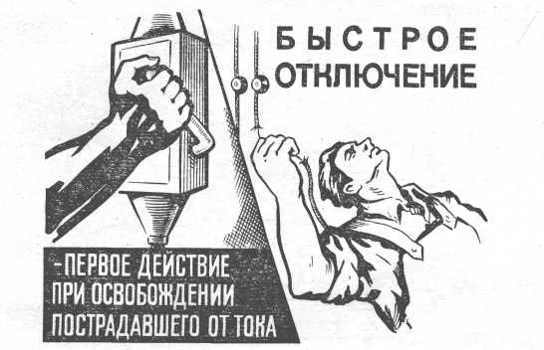

Рис.1 Освобождение пострадавшего от тока путем отключения электроустановки (плакат)

***Напряжение до 1000 В***

Для отделения пострадавшего от токоведущих частей или провода напряжением до 1000 В следует воспользоваться канатом, палкой, до­ской или каким-либо другим сухим предметом, не проводящим элек­трический ток (рис. 2).

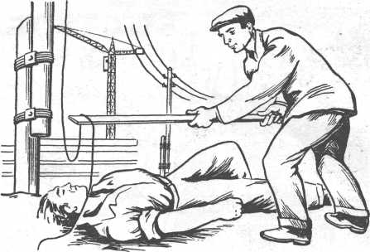

Рис. 2. Освобождение пострадавшего от тока в установках до 1000 В отбрасыванием провода доской

Можно также оттянуть его за одежду (если она сухая и отстает от тела), например за полы пиджака или пальто, за во­ротник, избегая при этом прикосновения к окружающим металличе­ским предметам и частям тела пострадавшего, не прикрытым одеждой (рис. 3).

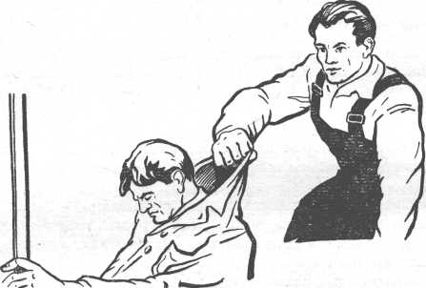

Рис. 3. Освобождение пострадавшего от тока в установках до 1000 В оттаскиванием за сухую одежду

Оттаскивая пострадавшего за ноги, оказывающий помощь не дол­жен касаться его обуви или одежды без хорошей изоляции своих рук, так как обувь и одежда могут быть сырыми и являться проводниками электрического тока.

Для изоляции рук оказывающий помощь, особенно если ему необ­ходимо коснуться тела пострадавшего, не прикрытого одеждой, дол­жен надеть диэлектрические перчатки или обмотать руку шарфом, на­деть на нее суконную фуражку, натянуть на руку рукав пиджака или пальто, накинуть на пострадавшего резиновый коврик, прорезиненную материю (плащ) или просто сухую материю. Можно также изолиро­вать себя, встав на резиновый коврик, сухую доску или какую-либо не проводящую электрический ток подстилку, сверток одежды и т. п.

При отделении пострадавшего от токоведущих частей рекомен­дуется действовать одной рукой (рис. 4), держа вторую в кармане или за спиной.

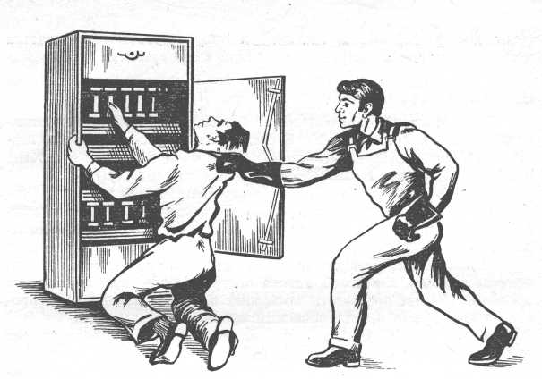

Рис. 4. Отделение пострадавшего от токоведущей части, находя­щейся под напряжением до 1000 В

Если электрический ток проходит в землю через пострадавшего, и он судорожно сжимает в руке один токоведущий элемент (например, провод), проще прервать ток, отделив пострадавшего от земли (подсунуть под него сухую доску либо оттянуть ноги от земли веревкой либо оттащить за одежду), соблюдая при этом указанные выше меры пред­осторожности как по отношению к самому себе, так и по отношению к пострадавшему.Можно также перерубить провода топором с сухой деревянной рукояткой (рис. 5) или перекусить их инструментом с изо­лированными рукоятками (кусачками, пассатижами и т. п.). Переру­бать или перекусывать провода необходимо пофазно, т. е. каждый про­вод в отдельности, при этом рекомендуется по возможности стоять на сухих досках, деревянной лестнице и т. п. Можно воспользоваться и неизолированным инструментом, обернув его рукоятку сухой мате­рией.

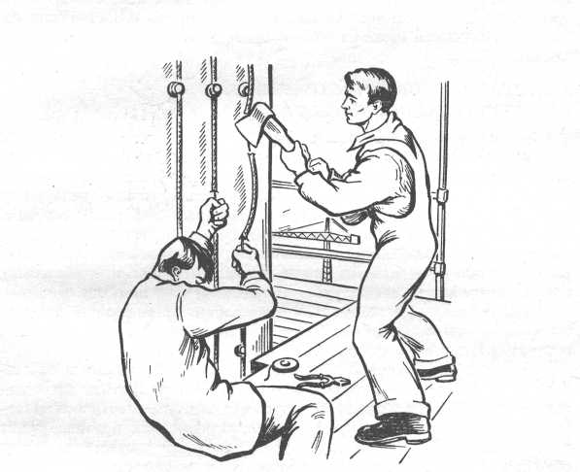

Рис. 5. Освобождение пострадавшего от тока в установках до 1000В перерубанием проводов

***Напряжение выше 1000 В***

Для отделения пострадавшего от токоведущих частей, находящих­ся под напряжением выше 1000 В, следует надеть диэлектрические пер­чатки и боты и действовать штангой или изолирующими клещами, рассчитанными на соответствующее напряжение (рис. 6).

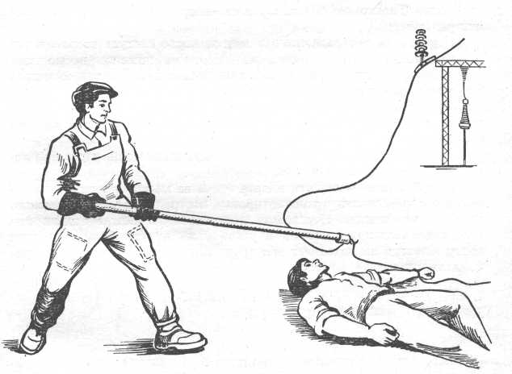

Рис. 6. Освобождение пострадавшего от тока в установках свыше 1000В отбрасыванием провода изолирующей штангой

При этом надо помнить об опасности напряжения шага, если то-коведущая часть (провод и т. п.) лежит на земле, и после освобожде­ния пострадавшего от действия тока необходимо вынести его из опас­ной зоны.

На линиях электропередачи, когда нельзя быстро отключить их из пунктов питания, для освобождения пострадавшего, если он касается проводов, следует произвести замыкание проводов накоротко, набро­сив на них гибкий неизолированный провод.

Провод должен иметь достаточное сечение, чтобы он не перегорел при прохождении через него тока короткого замыкания.

Перед тем как произвести наброс, один конец провода надо зазе­млить (присоединить его к телу металлической опоры, заземляющему спуску и др.).

Для удобства наброса на свободный конец проводника желатель­но прикрепить груз. Набрасывать проводник надо так, чтобы он не коснулся людей, в том числе оказывающего помощь и пострадавшего. Если пострадавший касается одного провода, то часто достаточно за­землить только этот провод.

1. ПЕРВАЯ ПОМОЩЬ ПОСТРАДАВШЕМУ ОТ ЭЛЕКТРИЧЕСКОГО ТОКА

После освобождения пострадавшего от действия электрического тока необходимо оценить его состояние. Признаки, по которым можно быстро определить состояние пострадавшего, следующие: а) сознание: ясное, отсутствует, нарушено (пострадавший заторможен), возбужден; б) цвет кожных покровов и видимых слизистых (губ, глаз): розовые, синюшные, бледные; в) дыхание: нормальное, отсутствует, нарушено (неправильное, поверхностное, хрипящее); г) пульс на сонных арте­риях: хорошо определяется (ритм правильный или неправильный), плохо определяется, отсутствует; д) зрачки: узкие, широкие.

При определенных навыках, владея собой, оказывающий помощь в течение 1 мин способен оценить состояние пострадавшего и решить, в каком объеме и порядке следует оказывать ему помощь.

Цвет кожных покровов и наличие дыхания (по подъему и опуска­нию грудной клетки) оценивают визуально. Нельзя тратить драгоцен­ное время на прикладывание ко рту и носу зеркала, блестящих метал­лических предметов. Об утрате сознания также, как правило, судят визуально, и чтобы окончательно убедиться в его отсутствии, можно обратиться к пострадавшему с вопросами о самочувствии.

Пульс на сонной артерии прощупывают подушечками второго, третьего и четвертого пальцев руки, располагая их вдоль шеи между

кадыком (адамово яблоко) и кивательной мышцей и слегка прижимая к позвоночнику. Приемы определения пульса на сонной артерии очень легко отработать на себе или своих близких.

Ширину зрачков при закрытых глазах определяют следующим образом: подушечки указательных пальцев кладут на верхние веки обоих глаз и, слегка придавливая их к глазному яблоку, поднимают вверх. При этом глазная щель открывается и на белом фоне видна округлая радужка, а в центре ее округлой формы черные зрачки, со­стояние которых (узкие или широкие) оценивают по тому, какую пло­щадь радужки они занимают.

Как правило, степень нарушения сознания, цвет кожных покровов и состояние дыхания можно оценивать одновременно с прощупыва­нием пульса, что отнимает не более 1 мин. Осмотр зрачков удается провести за несколько секунд.

Если у пострадавшего отсутствуют сознание, дыхание, пульс, кожный покров синюшный, а зрачки широкие (0,5 см в диаметре), можно считать, что он находится в состоянии клинической смерти и немедленно приступать к оживлению организма с помощью искус­ственного дыхания по способу «изо рта в рот» или «изо рта в нос» и наружного массажа сердца. Не следует раздевать пострадавшего, теряя драгоценные секунды.

Если пострадавший дышит очень редко и судорожно, но у него прощупывается пульс, необходимо сразу же начать делать искусствен­ное дыхание. Не обязательно, чтобы при проведении искусственного дыхания пострадавший находился в горизонтальном положении.

Приступив к оживлению, нужно позаботиться о вызове врача или скорой медицинской помощи. Это должен сделать не оказывающий помощь, который не может прервать ее оказание, а кто-то другой.

Если пострадавший в сознании, но до этого был в обмороке или находился в бессознательном состоянии, но с сохранившимся устой­чивым дыханием и пульсом, его следует уложить на подстилку, напри­мер из одежды; расстегнуть одежду, стесняющую дыхание; создать приток свежего воздуха; согреть тело, если холодно; обеспечить про­хладу, если жарко; создать полный покой, непрерывно наблюдая за пульсом и дыханием; удалить лишних людей.

Если пострадавший находится в бессознательном состоянии, необ­ходимо наблюдать за его дыханием и в случае нарушения дыхания из-за западания языка выдвинуть нижнюю челюсть вперед, взявшись паль­цами за ее углы, и поддерживать ее в таком положении, пока не прекратится западание языка.

При возникновении у пострадавшего рвоты необходимо повер­нуть его голову и плечи налево для удаления рвотных масс.

Ни в коем случае нельзя позволять пострадавшему двигаться, а тем более продолжать работу, так как отсутствие видимых тяжелых повреждений от электрического тока или других причин (падения и т. п.) еще не исключает возможности последующего ухудшения его состояния. Только врач может решить вопрос о состоянии здоровья пострадавшего.

Переносить пострадавшего в другое место следует только в тех случаях, когда ему или лицу, оказывающему помощь, продолжает угрожать опасность или когда оказание помощи на месте невозможно (например, на опоре).

Ни в коем случае нельзя зарывать пострадавшего в землю, так как это принесет только вред и приведет к потерям дорогих для его спасения минут.

При поражении молнией оказывается та же помощь, что и при по­ражении электрическим током.

В случае невозможности вызова врача на место происшествия не­обходимо обеспечить транспортировку пострадавшего в ближайшее лечебное учреждение. Перевозить пострадавшего можно только при удовлетворительном дыхании и устойчивом пульсе. Если состояние пострадавшего не позволяет его транспортировать, необходимо про­должать оказывать помощь.

1. СПОСОБЫ ОЖИВЛЕНИЯ ОРГАНИЗМА ПРИ КЛИНИЧЕСКОЙ СМЕРТИ

***Искусственное дыхание***

Искусственное дыхание проводится в тех случаях, когда постра­давший не дышит или дышит очень плохо (редко, судорожно, как бы со всхлипыванием), а также, если его дыхание постоянно ухудшается независимо от того, чем это вызвано: поражением электрическим то­ком, отравлением, утоплением и т. д.

Наиболее эффективным способом искусственного дыхания являет­ся способ «изо рта в рот» или «изо рта в нос», так как при этом обес­печивается поступление достаточного объема воздуха в легкие постра­давшего. Способ «изо рта в рот» или «изо рта в нос» относится к способам искусственного дыхания по методу вдувания, при котором выдыхаемый оказывающим помощь воздух насильно подается в дыха­тельные пути пострадавшего. Установлено, что выдыхаемый челове­ком воздух физиологически пригоден для дыхания пострадавшего в течение длительного времени. Вдувание воздуха можно производить через марлю, платок, специальное приспособление «воздуховод».

Этот способ искусственного дыхания позволяет легко контролиро­вать поступление воздуха в легкие пострадавшего по расширению грудной клетки после вдувания и последующему спаданию ее в резуль­тате пассивного выдоха.

Для проведения искусственного дыхания пострадавшего следует уложить на спину, расстегнуть стесняющую дыхание одежду.

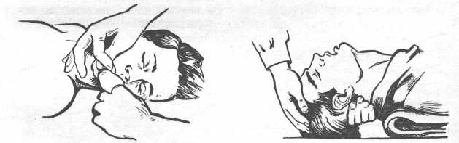

Прежде чем начать искусственное дыхание, необходимо в первую очередь обеспечить проходимость верхних дыхательных путей, ко­торые в положении на спине при бессознательном состоянии всегда за­крыты запавшим языком. Кроме того, в полости рта может находить­ся инородное содержимое (рвотные массы, соскользнувшие протезы, песок, ил, трава, если человек тонул, и т. д.), которое необходимо уда­лить пальцем, обернутым платком (тканью) или бинтом (рис. 7). После этого оказывающий помощь располагается сбоку от головы постра­давшего, одну руку подсовывает под шею пострадавшего, а ладонью другой руки надавливает на его лоб, максимально запрокидывая голо­ву (рис. 8). При этом корень языка поднимается и освобождает вход в гортань, а рот пострадавшего открывается. Оказывающий помощь наклоняется к лицу пострадавшего, делает глубокий вдох открытым ртом, полностью плотно охватывает губами открытый рот пострадав­шего и делает энергичный выдох, с некоторым усилием вдувая воздух в его рот; одновременно он закрывает нос пострадавшего щекой или пальцами руки, находящейся на лбу (рис. 9). При этом обязательно надо наблюдать за грудной клеткой пострадавшего, которая поднимается.

Рис. 7. Очищение рта и глотки

Рис. 8. Положение головы по­страдавшего при проведении искусственного дыхания

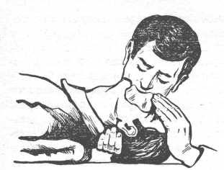

Рис. 9. Проведение искусствен­ного дыхания по способу «изо рта в рот»

Как только грудная стенка поднялась, нагнетание воздуха при­останавливают, оказывающий помощь поворачивает лицо в сторону, происходит пассивный выдох у пострадавшего.

Если у пострадавшего хорошо определяется пульс и необходимо проводить только искусственное дыхание, то интервал между искус­ственными вдохами должен составлять 5 с (12 дыхательных циклов в минуту).

Кроме расширения грудной клетки хорошим показателем эффек­тивности искусственного дыхания может служить порозовение кожных покровов и слизистых, а также выход больного из бессознательного состояния и появление у него самостоятельного дыхания.

При проведении искусственного дыхания оказывающий помощь должен следить за тем, чтобы воздух не попадал в желудок пострадав­шего. При попадании воздуха в желудок, о чем свидетельствует взду­тие живота «под ложечкой», осторожно надавливают ладонью на жи­вот между грудиной и пупком. При этом может возникнуть рвота, тогда необходимо повернуть голову и плечи пострадавшего набок, чтобы очистить его рот и глотку (см. рис. 7).

Если после вдувания воздуха грудная клетка не расправляется, не­обходимо выдвинуть нижнюю челюсть пострадавшего вперед. Для этого четырьмя пальцами обеих рук захватывают нижнюю челюсть сзади за углы и, упираясь большими пальцами в ее край ниже углов рта, оттягивают и выдвигают челюсть вперед так, чтобы нижние зубы стояли впереди верхних (рис. 10).

Если челюсти пострадавшего плотно стиснуты и открыть рот не удается, следует проводить искусственное дыхание «изо рта в нос» (рис. 11).

При отсутствии самостоятельного дыхания и наличии пульса ис­кусственное дыхание можно выполнять и в положении сидя или верти­кальном, если несчастный случай произошел в люльке, на опоре или на мачте (рис. 12 и 13). При этом как можно больше запрокидывают голову пострадавшего назад или выдвигают вперед нижнюю челюсть. Остальные приемы те же.

Маленьким детям вдувают воздух одновременно в рот и в нос, ох­ватывая своим ртом и нос ребенка (рис. 14). Чем меньше ребенок, тем меньше ему нужно воздуха для вдоха и тем чаще следует производить вдувание по сравнению со взрослым человеком (до 15-18 раз в мину­ту). Поэтому вдувание должно быть неполным и менее резким, чтобы не повредить дыхательные пути пострадавшего.

Прекращают искусственное дыхание после восстановления у по­страдавшего достаточно глубокого и ритмичного самостоятельного дыхания.

В случае отсутствия не только дыхания, но и пульса на сонной ар­терии делают подряд два искусственных вдоха и приступают к наруж­ному массажу сердца.

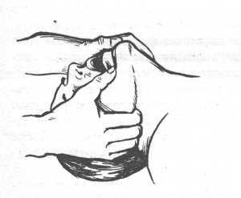

Рис. 10. Выдвижение нижней челюсти двумя руками

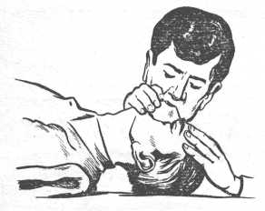

Рис. 11. Проведение искусствен­ного дыхания по способу «изо рта в нос»

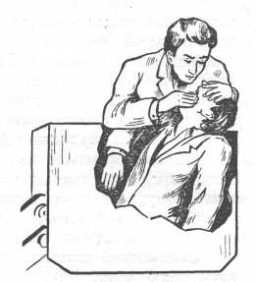

Рис. 12. Проведение искусствен­ного дыхания на рабочем месте в положении пострадавшего сидя

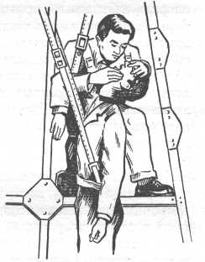

Рис. 13. Проведение искусствен­ного дыхания на рабочем месте в вертикальном положении пострадавшего

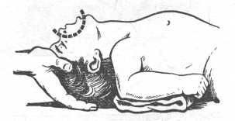

Рис. 14. Проведение искусствен­ного дыхания ребенку

***Наружный массаж сердца***

При поражении электрическим током может наступить не только остановка дыхания, но и прекратиться кровообращение, когда сердцене обеспечивает циркуляции крови по сосудам. В этом случае одного искусственного дыхания при оказании помощи недостаточно, так как кислород из легких не может переноситься кровью к другим органам и тканям, необходимо возобновить кровообращение искусственным путем.

Сердце у человека расположено в грудной клетке между грудиной и позвоночником. Грудина - подвижная плоская кость. В положении человека на спине (на твердой поверхности) позвоночник является жестким неподвижным основанием. Если надавливать на грудину, то сердце будет сжиматься между грудиной и позвоночником и из его по­лостей кровь будет выжиматься в сосуды. Если надавливать на груди­ну толчкообразными движками, то кровь будет выталкиваться из по­лостей сердца почти так же, как это происходит при его естественном сокращении. Это называется наружным (непрямым, закрытым) масса­жем сердца, при котором искусственно восстанавливается кровообра­щение. Таким образом, при сочетании искусственного дыхания с на­ружным массажем сердца имитируются функции дыхания и крово­обращения.

Комплекс этих мероприятий называется реанимацией (т. е. ожив­лением), а мероприятия — реанимационными.

Показанием к проведению реанимационных мероприятий является остановка сердечной деятельности, для которой характерно сочетание следующих признаков: появление бледности или синюшности кожных покровов, потеря сознания, отсутствие пульса на сонных артериях, пре­кращение дыхания или судорожные, неправильные вдохи. При оста­новке сердца, не теряя ни секунды, пострадавшего надо уложить на ровное жесткое основание: скамью, пол, в крайнем случае подложить под спину доску (никаких валиков под плечи и шею подкладывать нельзя).

Если помощь оказывает один человек, он располагается сбоку от пострадавшего и, наклонившись, делает два быстрых энергичных вду­вания (по способу «изо рта в рот» или «изо рта в нос»), затем подни­мается, оставаясь на этой же стороне от пострадавшего, ладонь одной руки кладет на нижнюю половину грудины (отступив на два пальца выше от ее нижнего края), а пальцы приподнимает (рис. 15-18). Ладонь второй руки он кладет поверх первой поперек или вдоль и на­давливает, помогая наклоном своего корпуса. Руки при надавливании должны быть выпрямлены в локтевых суставах.

Надавливание следует производить быстрыми толчками, так чтобы смещать грудину на 4-5 см, продолжительность надавливания не более 0,5 с, интервал между отдельными надавливаниями 0,5 с. В паузах рук с грудины не снимают, пальцы остаются приподнятыми, руки полностью выпрямлены в локтевых суставах.

Если оживление проводит один человек, то на каждые два вдува­ния он производит 15 надавливаний на грудину. За 1 мин необходимо сделать не менее 60 надавливаний и 12 вдуваний, т. е. выполнить 72 манипуляции, поэтому темп реанимационных мероприятий должен быть высоким. Опыт показывает, что наибольшее количество времени теряется при выполнении искусственного дыхания: нельзя затягивать вдувание: как только грудная клетка пострадавшего расширилась, вду­вание прекращают.

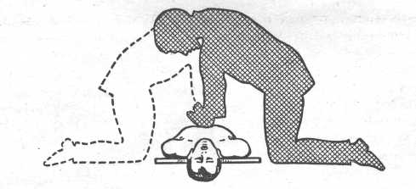

Рис. 15. Положение оказывающего помощь при проведении наруж­ного массажа сердца

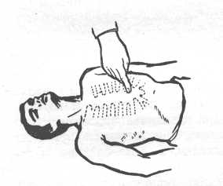

Рис. 16. Место распо­ложения рук при прове­дении наружного массажа сердца

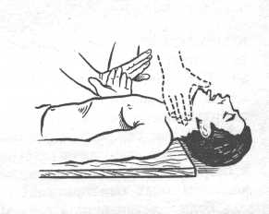

Рис. 17. Правильное положение рук при проведении наружного массажа сердца и определение пульса на сон­ной артерии (пунктир)

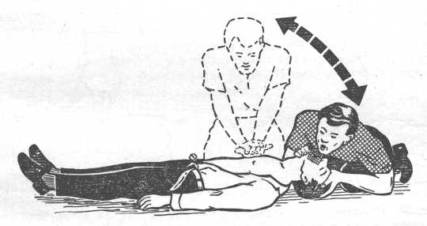

Рис. 18. Проведение искусственного дыхания и наружного мас­сажа сердца одним лицом

При участии в реанимации двух человек (рис. 19) соотношение «дыхание - массаж» составляет 1:5. Во время искусственного вдоха пострадавшего тот, кто делает массаж сердца, надавливание не про­изводит, так как усилия, развиваемые при надавливании, значительно больше, чем при вдувании (надавливание при вдувании приводит к безрезультатности искусственного дыхания, а следовательно, и ре­анимационных мероприятий).

Рис. 19. Проведение искусственного дыхания и наружного массажа сердца двумя лицами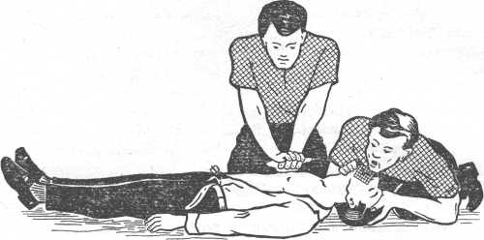

Если реанимационные мероприятия проводятся правильно, кожные покровы розовеют, зрачки сужаются, самостоятельное дыха­ние восстанавливается. Пульс на сонных артериях во время массажа должен хорошо прощупываться, если его определяет другой человек. После того как восстановится сердечная деятельность и будет хорошо определяться пульс, массаж сердца немедленно прекращают, продол­жая искусственное дыхание при слабом дыхании пострадавшего и стараясь, чтобы естественный и искусственный вдохи совпали.

При вос­становлении полноценного самостоятельного дыхания искусственное дыхание также прекращают. Если сердечная деятельность или само­стоятельное дыхание еще не восстановились, но реанимационные ме­роприятия эффективны, то их можно прекратить только при передаче пострадавшего в руки медицинского работника. При неэффективности искусственного дыхания и закрытого массажа сердца (кожные покровы синюшно-фиолетовые, зрачки широкие, пульс на артериях во время массажа не определяется), реанимацию прекращают через 30 мин. Реанимационные мероприятия у детей до 12 лет имеют особенно­сти. Детям от года до 12 лет массаж сердца производят одной рукой (рис. 20) и в минуту делают от 70 до 100 надавливаний в зависимости от возраста, детям до года от 100 до 120 надавливаний в минуту дву­мя пальцами (вторым и третьим) на середину грудины (рис. 21). При проведении искусственного дыхания детям одновременно охватывают рот и нос. Объем вдоха необходимо соразмерять с возрастом ребенка. Новорожденному достаточно объема воздуха, находящегося в полости рта у взрослого.

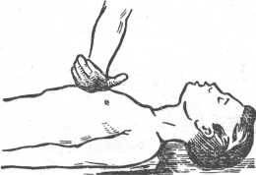

Рис. 20. Проведение наружного массажа сердца детям до 12 лет

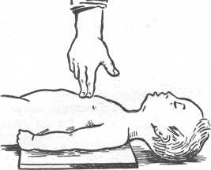

Рис. 21. Проведение наружного массажа сердца новорожденным и детям в возрасте до одного года